Universidad de San Carlos de Guatemala

Facultad de Ingeniería

Escuela de Ciencias y Sistemas

Software Avanzado

Práctica 7

Andrea María López Flores

201404134

Guatemala 21 de marzo de 2021

# Archivo de instrucciones

Se creó un archivo .yml donde se colocan todas las instrucciones que se desean que se realicen

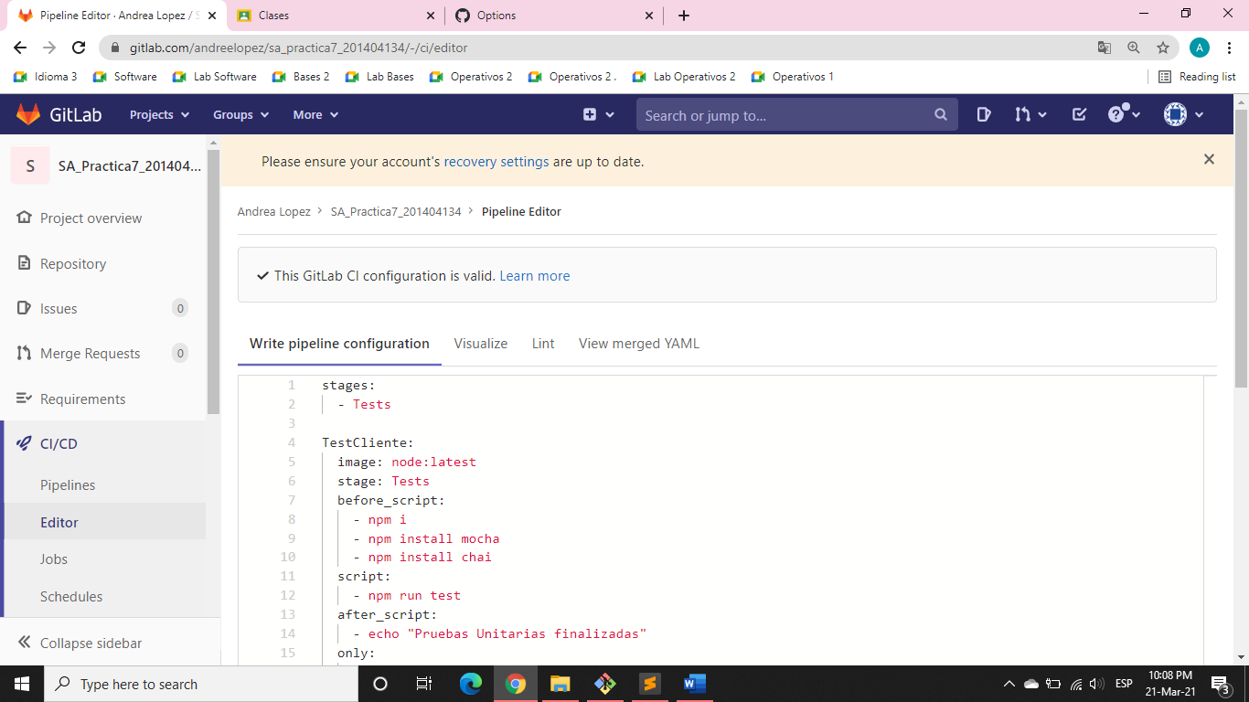

# Resultado de la ejecución

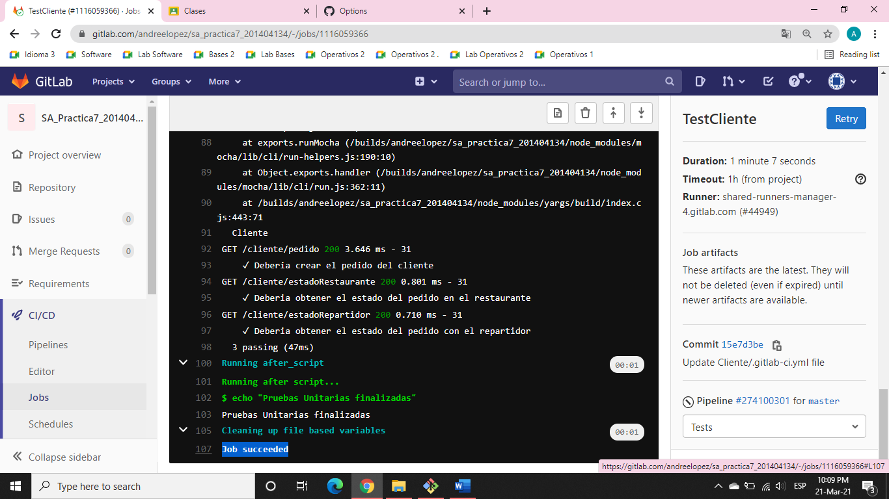

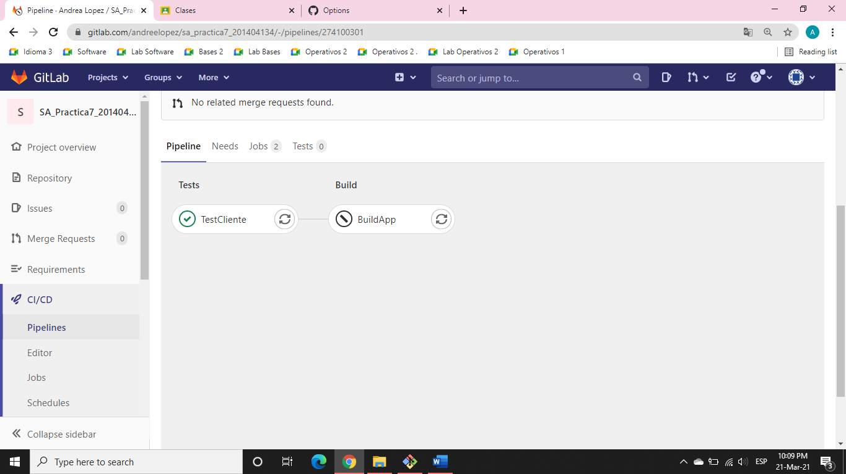

# Pipeline satisfactorio

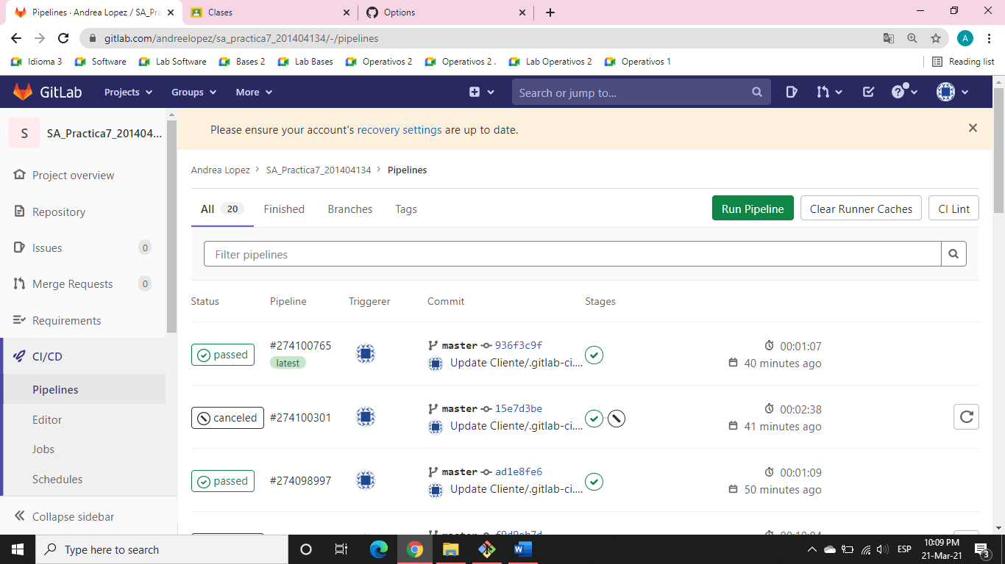

# Artefacto

